桃園市110年度高、國中學生協助長者疫苗接種登記意願或預約
採認志願服務學習時數及獎勵計畫
一、目的：
(一)為配合十二年國民基本教育之實施，培養學生關懷生活周遭
環境，體現志願服務學習之精神、內涵，型塑友善校園風
氣。
(二)鼓勵學生協助家中及社區60歲以上長者施打疫苗意願及預約登記，落實全民防疫工作。
二、計畫期程：自即日起至110年12月31日止。
三、執行單位：本市公私立高、國中各校。
四、獎勵原則：
(一)高中學生：本市公私立高中學生協助親屬或社區60歲以上長者主動上網登記「意願接種疫苗」或「預約接種疫苗」，凡於政府COVID-19公費疫苗預約平台 (網址: https://1922.gov.tw/vas/)登記意願或預約接種疫苗成功者，凡服務滿2名長者由校方記嘉獎1次，其餘依此類推。
(二)國中學生：本市公私立國中學生協助親屬或社區60歲以上長者主動上網登記「意願接種疫苗」或「預約接種疫苗」，凡於政府COVID-19公費疫苗預約平台 (網址: https://1922.gov.tw/vas/)登記意願或預約接種疫苗成功者，凡服務滿2名長者由校方記嘉獎1次或採計服務學習時數1小時，其餘依此類推。
五、執行方式：
(一)學生斟酌時間和能力選擇參與本計畫，並應事先徵詢家長同意，在落實防疫措施情形下協助，學生須於政府COVID-19公費疫苗預約平台協助家中或社區60歲以上(含60歲)長者登記意願或預約接種疫苗成功者，憑「登記成功之截圖或登記序號、預約序號」向就讀學校提出申請(申請表如附件)。
(二)請各高中鼓勵學生將參與本計畫服務經驗及表現，自主納入學生學習歷程檔案之多元表現檔案資料，以豐富高中期間學習歷程檔案成果。
(三)國中志願服務學習認證由學生就讀學校認證，另嘉獎部分
亦由學生就讀學校辦理獎勵事宜。
(四)本計畫係依「桃園區高中高職免試入學超額比序志願服務學習時數採計實施要點」規定，屬經學校核可之全校性志工之其他類，由學生就讀國中各校自行認證。
六、本計畫經本局核定後實施，修正時亦同。
附件
桃園市110年度高、國中學生協助長者疫苗接種登記意願或預約
採認志願服務學習時數及獎勵申請表
學校名稱：
申請學生姓名： |  | 班級：
與協助者關係及年齡： |  | 預約序號：  (共10碼)
協助60歲以上長者疫苗「意願登記」或「預約接種」成功，如經當事人同意後，將截圖黏貼於下方空白處(身分證號、手機號碼等個人資訊請自行遮蔽)
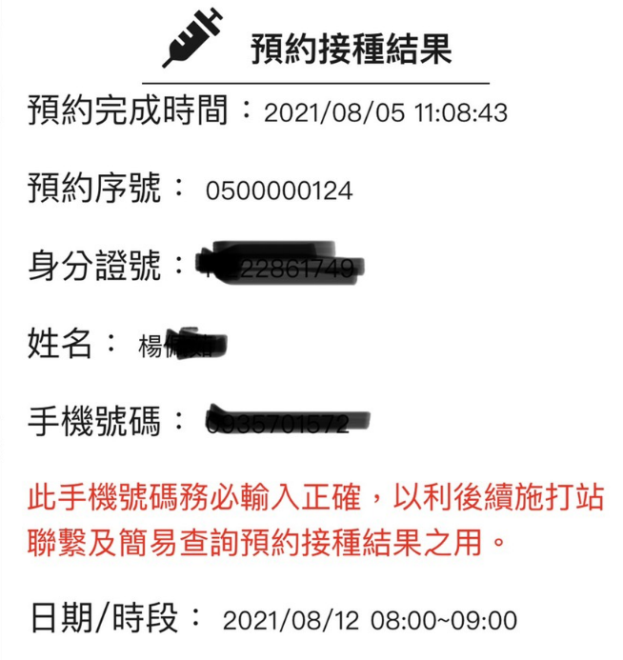
(例圖)
※獎勵原則：
(一)高中學生：本市公私立高中學生協助親屬或社區60歲以上長者主動上網登記「意願接種疫苗」或「預約接種疫苗」，凡於政府COVID-19公費疫苗預約平台 (網址: https://1922.gov.tw/vas/)登記意願或預約接種疫苗成功者，凡服務滿2名長者由校方記嘉獎1次，其餘依此類推。
(二)國中學生：本市公私立國中學生協助親屬或社區60歲以上長者主動上網登記「意願接種疫苗」或「預約接種疫苗」，凡於政府COVID-19公費疫苗預約平台 (網址: https://1922.gov.tw/vas/)登記意願或預約接種疫苗成功者，凡服務滿2名長者由校方記嘉獎1次或採計服務學習時數1小時，其餘依此類推。

